

KINZE 3700 - пропашная сеялка точного высева.
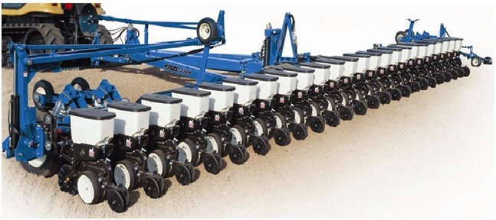

Сеялка предназначена для пунктирного высева калиброванных и некалиброванных семян кукурузы, подсолнечника, сои.

Конструктивные особенности и процесс складывания сеялки:
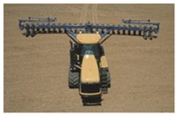
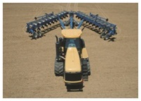
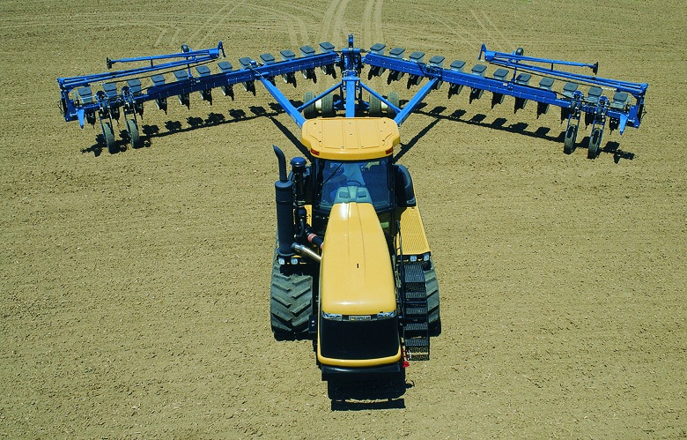

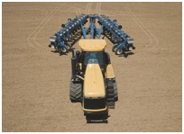
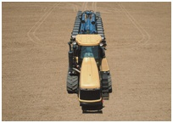

"Точный высев" KINZE означает точный контроль заглубления, оптимальное расстояние между семенами и максимальное прорастание в условиях минимально обработанных и необработанных полей. Принцип работы сеялки: высев семян на заданную глубину обеспечивается двухдисковыми сошниками (1) с двойными колесами-копирами (2). Семена попадают в созданную сошником V-образную бороздку. Прикатывающие V-образные колеса (3) уплотняют почву в зоне рядка и оставляют рыхлый валик земли на поверхности, создавая благоприятный для прорастания контакт семян и почвы. Это способствует быстрым и равномерным всходам.

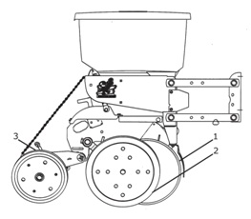
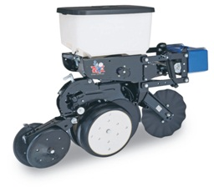

Этапы посева.
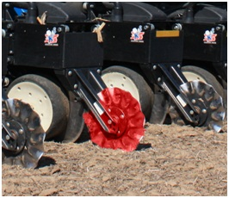
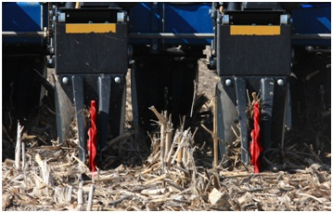
1. Дисковый нож культивирует ложе для семян – подготавливает почву и очищает семенное ложе от пожнивных остатков.

2. Двухдисковые сошники и двойные колеса-копиры создают постоянную V-образную борозду для семян и идеальную среду для ранних всходов.

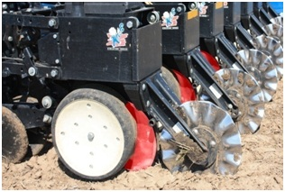
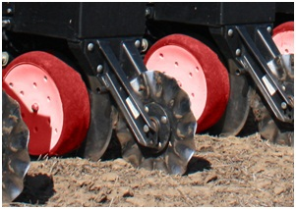

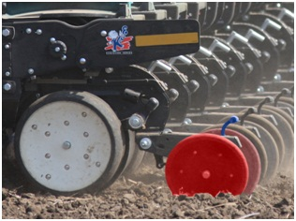
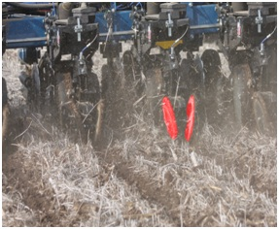
3. Регулируемые катки фиксируют семена во влажной почве для лучшего прорастания.

Высевающие аппараты.
Высевающий аппарат пальчикового типа «KINZE» для кукурузы и подсолнечника обеспечивает точное внесение семян благодаря надежному механическому высевающему устройству. В зависимости от калибровки семян (крупные, средние, мелкие) имеется возможность замены пальчиков, оптимально подходящих под Ваш посевной материал.
Для оптимального высева сои или сорго применяется высевающий аппарат щеточкового типа «KINZE».
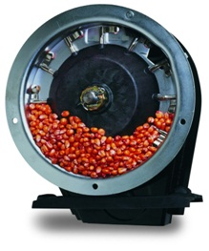
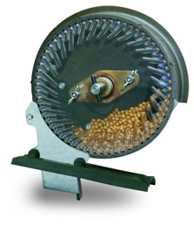

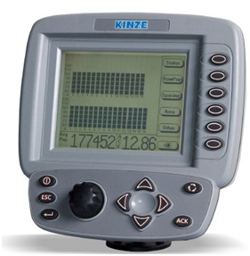
Контроль высева.

Электронный монитор контроля высева семян KPМ III используется на всех сеялках KINZE. Он надежно контролирует высев семян всеми секциями сеялки, информирует о норме высева семян, расстоянии между семенами, скорости посевного агрегата, площади засеянного поля.

Спецификация на стандартную сеялку KINZE 3700.
1. Тип высевающего аппарата – механический через контактное колесо.
2. Объем зернового бункера - 58 л.
3. Количество рядов - 24 шт.
4. Междурядье - 70 см.
5. Ширина транспортная - 3,96 м.
6. Ширина рабочая – 19,12 м.
7. Вес сеялки – 10122 кг.
8. Тип сеялки - прицепная, складывающаяся.
9. Гидравлика - Четыре гидроцилиндра (2 основных, 2 вспомогательных).
10. Трансмиссия - расположена сбоку сеялки, быстросъемные звездочки и цепной привод.
11. Контроль высева - 12 В разводка и монитор.
12. Требуемая мощность трактора – от 300 л.с.
13. Норма внесения удобрений регулируется от 36 до 736 кг/га;
14. Маркеры - дисковые, с регулируемым углом атаки от 0 до 22^{О};

